ANALISIS PERBANDINGAN KINERJA MODULATOR OPTIK MACH-ZEHNDER BERDASARKAN RAGAM FORMAT MODULASI MELALUI SERAT OPTIK NON-LINIER PADA JARINGAN FTTH

ZULIA NURUL KARIMAH¹, akhmad hambali², suwandi³
¹²Program Studi S1 Teknik Telekomunikasi, Fakultas Teknik Elektro Telkom University
³Program Studi S1 Teknik Fisika, Fakultas Teknik Elektro Telkom University
zuliaaanurul@gmail.com

Abstrak
Dalam proses transmisinya, serat optik mengalami efek linier dan efek non-linier. Efek non-linier pada serat optik disebabkan oleh Kerr Effect dan Inelastic Scattering. Untuk menangani gangguan linier dan non-linier, format modulasi yang optimal menjadi solusinya. Pada penelitian ini dibuat pemodelan link FTTH pada software Optisystem untuk mengetahui pengaruh dari Kerr Effect dengan membandingkan performansi serat optik kaca dan serat optik plastik berdasarkan format modulasi berupa NRZ, RZ, RZ DPSK, RZ DQPSK dan CSRZ sebagai input pada modulator Mach Zehnder. Pada penelitian ini terdapat dua skenario, dengan skenario pertama, variabel input yang diubah adalah format modulasi pada Mach Zehnder, sedangkan pada skenario kedua, variabel yang diubah adalah pemakaian serat optik yang dipakai, yaitu serat optik bahan kaca, plastik dan hybrid kaca plastik.
Kata kunci: FTTH, mach-zehnder, format modulasi, efek non-linier, GOF, POF

Abstract
In the process of transmission, fiber optic experiences the effects of linear and nonlinear effects. Nonlinear effects in the optical fiber are due to the Kerr Effect and Inelastic Scattering. To handle the disruption of linear and nonlinear, the solution is using the optimal modulation formats. This final project is creating a FTTH link on Optisystem software to determine the effect of Kerr Effect by comparing the performance of fiber optic glass and plastic optical fiber based on modulation formats such as NRZ, RZ, RZ DPSK, RZ DQPSK and CSRZ as input to the Mach Zehnder modulator. In this research, there are two scenarios, where the first, input variables are changed based on format in Mach Zehnder modulator, while in the second scenario, the changed variable is the use of optical fiber, which the materials are optical fiber glass, plastic and hybrid plastic and glass.
Keywords: FTTH, mach-zehnder, modulation format, nonlinear effects, GOF, POF

1. PENDAHULUAN
Serat optik adalah media di mana sinyal komunikasi ditransmisikan dari satu lokasi ke lokasi lain dalam bentuk cahaya melalui serat tipis kaca atau plastik. Serat optik yang terbuat dari kaca terdiri dalam tiga lapisan yaitu inti (core) yang merupakan tempat merambatnya cahaya, lapisan cladding yang merupakan tempat pemantulan cahaya dan membatasi cahaya agar tidak keluar dari inti, serta lapisan coating yang berfungsi untuk melindungi serat optik dari tekanan luar dan kerusakan. Serat optik plastik (Plastic Optical Fiber) yang juga disebut serat optik polimer, menggunakan PMMA (akrilik) untuk bahan inti, dan polimer fluorinated sebagai bahan cladding (Thorat, 2014). Meskipun serat optik memberikan banyak keuntungan namun terdapat pula kekurangan yang dapat mengganggu kinerja dari serat optik tersebut, yaitu efek yang dapat membatasi pengiriman dan kecepatan pengiriman data. Efek ini terbagi menjadi efek linier dan efek non-linier. Efek linier meliputi redaman dan dispersi. Sedangkan efek nonlinier timbul akibat Kerr effect yang berupa Self Phase Modulation (SPM), Cross Phase Modulation (XPM) dan Four Wave Mixing (FWM) serta akibat Inelastic Scattering meliputi Stimulated Raman Scattering (SRS) dan Stimulated Brillouin Scaterring (SBS). Efek non-linier ini dapat merusak sinyal informasi.

Selain itu, sistem komunikasi serat optik memiliki beberapa komponen yang mendukung proses transmisi, salah satu komponen tersebut adalah modulator optik. Mach Zehnder merupakan salah satu jenis modulator optik yang bekerja berdasarkan prinsip perpaduan (interfering) dua berkas cahaya. Perpaduan dua berkas cahaya ini akan menghasilkan intensitas maksimum ataupun minimum, tergantung dari perbedaan fasa antara kedua berkas cahaya tersebut. Untuk menangani gangguan linier dan nonlinier, format modulasi yang optimal menjadi solusinya. Berdasarkan hal tersebut maka dalam penelitian ini akan dilakukan pengujian terhadap macam-macam format modulasi optik pada Mach-Zehnder modulator di jaringan FTTH sehingga dapat merancang sistem komunikasi serat optik dengan kerja yang optimal. Format modulasi yang akan diuji adalah Non-Return-to-Zero (NRZ), Return-to-Zero (RZ), Carrier Surpressed Return-to-Zero (CSRZ), Return-toZero Differential Phase Shift Keying (RZ-DPSK) dan Return-to-Zero Differential Quadrature Phase Shift Keying (RZ-DQPSK).
- Konsep FTTH

FTTH merupakan suatu format transmisi sinyal optik dari pusat penyedia (provider) ke kawasan pengguna dengan menggunakan serat optik sebagai media kirimnya. Dalam perancangan jaringan FTTH terdapat batas maksimum agar layanan yang diterima pelanggan tetap dapat diterima dengan baik yaitu 20 km.

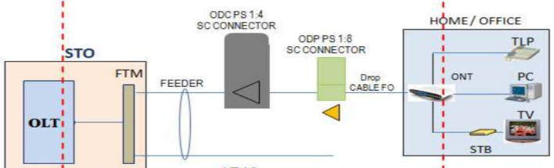
Gambar 1. Konfigurasi Fiber to the Home (PT. Telkom, 2010)

- Optical Line Terminal (OLT)
OLT merupakan perangkat yang berfungsi sebagai penyedia layanan endpoint jaringan optik pasif. OLT diletakkan pada Central Office atau pada saat di lapangan OLT implementasinya berada di STO.
- Fiber Terminal Management (FTM) atau Optical Distribution Frame (ODF)
Fungsi utamanya yaitu digunakan sebagai interface antara jaringan transmisi optik, peralatan transmisi optik, dan antara kabel optik dalam jaringan akses fiber optik pelanggan.
- Optical Distribution Cabinet (ODC)
ODC berfungsi sebagai tempat instalasi sambungan jaringan optik single-mode yang dapat terdiri dari connector, splicing maupun splitter, dan dilengkapi ruang pengaturan fiber dengan kapasitas tertentu pada jaringan optik pasif (PON) untuk hubungan telekomunikasi.
- Optical Distribution Cabinet (ODP)
ODP digunakan untuk menghubungkan jaringan distribusi ke pelanggan dan mengatur serat optik serta kabel optik.
- Optical Network Terminal (ONT)
Perangkat ini digunakan sebagai demodulator dimana akan terjadi proses pengubahan dari sinyal cahaya ke elektris dan sebaliknya.

- Modulator Mach-Zehnder
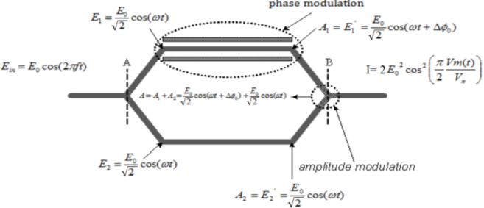
Gambar 2. Proses Modulasi pada Modulator Mach Zehnder (Saputra, 2010)
Masukan awal yang berupa sinyal cahaya dibagi menjadi dua jalur melalui persimpangan Y yang pertama sehingga menjadi dua sinyal cahaya yang sama besar dan sefasa. Pembagian sinyal ini mempunyai maksud agar salah satu dari pecahan sinyal cahaya tersebut nantinya akan mengalami proses modulasi pada bagian yang terdapat elektroda, sedangkan sinyal cahaya yang berada pada jalur yang lainnya tetap dan tidak termodulasi.

Lengan 1 terdapat elektroda pemodulasi (lengan interaksi), ketika diberi tegangan sebesar V(t) yang merupakan sinyal pemodulasi maka menyebabkan perubahan fasa gelombang cahaya yang menjalar sepanjang pandu gelombang dan terjadi perubahan indeks bias. Perubahan V(t) mengakibatkan perubahan indeks bias waveguide yang akan mengakibatkan perubahan fasa. Perubahan fasa ini nantinya akan mempengaruhi karakteristik dari gelombang cahaya yang merambat pada lengan interaksi pertama.

Pada sambungan Y kedua di modulator Mach Zehnder, terjadi interferensi antara dua berkas optik dari kedua lengan transisi. Salah satu berkas telah mengalami modulasi fasa, sedangkan berkas lainnya tidak mengalami proses apapun. Kedua berkas tersebut saling berinterferensi dan menghasilkan berkas optik dengan karakteristik yang baru. Hasil dari perpaduan kedua berkas cahaya tersebut merupakan keluaran dari Modulator Mach-Zehnder yang didapatkan dengan menggunakan prinsip dari interferensi cahaya.

- Efek Non-linier

Efek non-linier pada optik timbul akibat respon dari setiap bahan dielektrik terhadap cahaya untuk medan elektromagnetik yang kuat dan terjadi ketika indeks bias dalam medium serat optik berinteraksi dengan intensitas berkas cahaya. Polarisasi P dipengaruhi oleh dipole elektrik yang tidak linier pada medan magnet E, yang didefinisikan seperti persamaan berikut ini (Agrawal, 2001):
$P= ε_{0}(X^{\left(1\right)}.E+ X^{\left(2\right)}:EE+ X^{\left(3\right)}⋮EEE+⋯)$ (2.1)
Di mana $ε_{0}$adalah permitivitas vakum, X⁽¹⁾ suseptibilitas linier, X⁽²⁾ suseptibilitas orde dua seperti second harmonic generation, sum-frequency generation, dan X⁽³⁾ suseptibilitas orde 3 yang merupakan nonlinieritas pada serat. Selain itu, intensitas yang berinteraksi ini menimbulkan efek penghamburan atau disebut fenomena Inelastic Scaterring, yang menghasilkan dua efek, yaitu SBS (Stimulated Brillouin Sccattering) dan SRS (Stimulated Raman Scattering). Interaksi daya pada medium berindeks refraktif berhubungan langsung dengan Kerr effect di mana penyebab adanya Kerr effect adalah indeks bias refraktif yang berubah-ubah akibat intensitas daya optik, fenomena tersebut ditujukan dalam rumus di bawah ini (Agrawal, 2002):
$ϕ=nωL= \frac{2πnL}{λ}=\frac{2π}{λ}\left(n_{0}+n_{2}I\right)L=constant+ϕ_{NL}$ (2.2)
di mana phasa non linier pada optik (Agrawal, 2002):
$ϕ_{NL}=\frac{2πn_{2}IL}{λ}$ (2.3)
Dalam level daya sinyal yang lebih banyak, Kerr-effect pada nonlinier bermanifestasi menjadi tiga bentuk modulasi yaitu Self-Phase Modulation (SPM), Cross-Phase Modulation (XPM) dan Four-Wave Mixing (FWM).
Selain itu, perhitungan koefisien indeks bias non-linier dapat diolah melalui persamaan di bawah ini (Agrawal, 2001):
$n_{2}=\frac{3}{8n}Re\left(X_{xxxx}^{(3)}\right)$ (2.4)
Dimana $n_{2}$ adalah koefisien indeks bias non-linier, n adalah indeks bias refraktif dan $Re\left(X_{xxxx}^{(3)}\right)$ adalah bagian real dari third-order susceptibility yang bertanggung jawab terhadap fenomena seperti FWM dan refraksi non-linier dan memberikan kontribusi terhadap indeks bias refraktif. Satuan untuk $n_{2}$ adalah m²/W. Namun terkadang digunakan satuan esu (electrostatic unit), sehingga perlu perngkonversian dari satuan esu ke unit SI dengan menggunakan persamaan sebagai berikut (Agrawal, 2001):
$n_{2}\left({m^{2}}/w\right)=\frac{80π}{cn}\left(n_{2}\left(esu\right)\right)$ (2.5)

- Power Link Budget
Power Link Budget digunakan untuk mengetahui batasan redaman total yang diizinkan antara daya keluaran pemancar dan sensitivitas penerima pada suatu link sistem komunikasi serat optik (Sari, 2015). Dapat juga dilakukan untuk mengetahui besarnya penurunan atau pelemahan daya pada jarak tertentu. Setelah dilakukan perhitungan Power Link Budget, dapat diketahui pelemahan daya terdapat pada jarak berapa sehingga dapat dipasang penguat daya pada jarak yang dianggap terjadi penurunan daya yang signifikan.

Besar redaman total tersebut diperhitungkan dari redaman konektor, redaman sambungan (redaman splicer), dan redaman dari serat itu sendiri sehingga dengan perhitungan redaman tersebut akan berpengaruh pada:
1. Jarak transmisi pengirim dan penerima
2. Jumlah repeater yang dibutuhkan
3. Margin loss yang diberikan

Perhitungan Power Link Budget menggunakan rumus sebagai berikut:

$α_{tot}=L.α_{kabel}+Nc.α_{c}+Ns.α_{s}+Sp+M$ (2.6)
Maka,
${Prx=Ptx-α}_{tot}$ (2.7)

Adapun dikenal redudancy atau margin system. Bentuk persamaan untuk perhitungan margin daya adalah sebagai berikut :

${M=\left(Ptx-Prx\right)-α}_{tot}-SM$ (2.8)

Keterangan:
$$α_{tot}$$ | : | Redaman total sistem (dB) | Nc | : | Jumlah konektor
$$α_{kabel}$$ | : | Redaman kabel optik (dB/Km) | Ns | : | Jumlah sambungan
$$α_{c}$$ | : | Redaman konektor (dB/buah) | M | : | Margin (dB)
$$α_{s}$$ | : | Redaman sambungan (dB/sambungan) | Prx | : | Daya pengirim (dBm)
Sp | : | Redaman Splitter (dB) | Ptx | : | Daya penerima (dBm)
L | : | Panjang serat optik (Km) | SM | : | Safety Margin (6-8 dB)

- Kualitas Transmisi (S/N)

Dalam menentukan kualitas transmisi digunakan parameter signal to noise ratio (S/N) atau Bit Error Rate (BER). S/N merupakan perbandingan antara daya sinyal tehadap daya noise pada satu titik yang sama, dapat dirumuskan sebagai berikut:

$Signal-to-Noise Ratio \left(\frac{S}{N}\right)=\frac{Signal Power}{Shot noise+noise dark current+thermal noise}$ (2.9)

Perhitungan daya sinyal (signal power) dan daya noise (noise power) adalah sebagai
berikut:

- Daya Sinyal (Signal Power)

Daya sinyal merupakan kuat daya sinyal yang diterima pada receiver. Besar daya sinyal di penerima ditujukan dengan persamaan berikut (Agrawal, 2001):

$Signal Power=〈{I_{p}}^{2}〉M^{2}$ (2.10)

$Signal Power={\left(\frac{ηq}{hv}P_{r}\right)}^{2}M^{2}$ (2.11)
Keterangan
$i_{p}$(t) : Arus primer komponen AC
$I_{p}$ : Arus primer komponen DC
Pr : daya sinyal yang diterima detector (W)
R : responsivitas (A/W)
η : efisiensi quantum (%)
h : konstanta Plank = 6,625 x 10⁻³⁴ J.s
hv : energi photon (kWh)
q : muatan elektron (C) = 1,6 x 10⁻¹⁹ J/eV

- Derau (noise)

Derau adalah sinyal-sinyal yang tidak diinginkan yang selalu ada dalam suatu sistem transmisi. Level noise yang cukup besar akan terasa menggangu pada sisi penerima. Sumbangan daya noise di detector cahaya (receiver) pada sistema komunikasi serat optik ada 3 macam yaitu: thermal noise, noise dark current dan shot noise (Ali, 2015).

- Shot Noise

Cahaya dari foton merupakan paket energi diskrit. Derau tembakan terjadi karena adanya ketidaklinearan pada sistem. Dengan demikian, waktu tiba yang acak dari tiap foton menyebabkan komponen noise acak pada arus output dari foto diode, yang disebut shot noise. Shot noise sebanding dengan harga rata-rata sinyal optik. Daya shot noise adalah sesuai persamaan (Ali, 2015):

$〈{i_{Q}}^{2}〉=2qI_{p}BM^{2}F(M)$ (2.12)

Keterangan
F(M) : APD Noise Figure, F(M)= M^{x} (0≤x≤1)
$I_{p}$ : Mean Detected Current
B : Bandwidth
M : Multiplikasi penguatan yang terjadi pada photodetector APD

- Dark Current Noise

Walaupun pada kegelapan absolut, ada arus yang sangat kecil dari fotodiode yang diakibatkan efek bocor yang berubah-ubah. Arus gelap yaitu arus balik (reverse current) kecil yang mengalir melalui persikap balik (reverse bias diode)[12]. Arus gelap ini terjadi pada setiap diode yang dikenal dengan arus bocor balik (reverse leakage current). Sumbangan arus gelap terhadap daya noise dirumuskan menjadi dua tipe derau, yaitu dark bulk current (Ali, 2015):

$〈{i_{DB}}^{2}〉=2qI_{D}BM^{2}F\left(M\right)$ (2.13)

Dan reverse leakage current (Ali, 2015):

$〈{i_{Ds}}^{2}〉=2qI_{L}B$ (2.14)

Keterangan
$i_{DB}$ : Dark bulk current noise
$i_{Ds}$ : Surface leakage current noise
$I_{D}$ : Arus gelap
$I_{L}$ : Arus bocor

- Thermal Noise
Thermal noise adalah arus yang berasal dari struktur gerak acak elektron bebas pada komponen-komponen elektronik. Noise thermal disebabkan oleh elemen resistif pada penguat penerima. Biasanya level noise ini sebanding dengan temperatur pada sistem komunikasi serat optik. Besar daya noise terminal dirumuskan sebagai berikut (Ali, 2015):
$〈{i_{T}}^{2}〉=\frac{4k_{B}TB}{R_{L }}$ (2.15)
Keterangan
$k_{B}$ : konstanta Boltzman (J/K) = 1,38 x 10⁻²³ J/ºK
Teff : effective noise temperatur (ºK)
R_{L} : impedansi beban penerima (Ω)

- Q-Factor

Q-Factor adalah faktor kualitas yang akan menentukan bagus atau tidaknya kualitas suatu link atau jaringan CWDM. Dalam sistem komunikasi serat optik khususnya CWDM, minimal ukuran Q-Factor yang bagus adalah 6.

- BER (Bit Error Rate)

Selain Q factor, parameter penting yang dilihat adalah Bit Error Rate (BER). BER merupakan perbandingan bit yang eror dengan bit yang dikirim. Bit yang error dapat disebabkan oleh gangguan, interferensi, dispersi, dll. Misalnya untuk komunikasi voice maximal BER 10⁻¹⁰, artinya dalam 1000 bit sinyal yang dikirimkan maka maksimum jumlah bit yang boleh salah adalah 10 bit. Sedangkan untuk teknologi komunikasi optik maksimum nilai BER-nya adalah 10⁻⁹. Hubungan antara Q Factor dan BER adalah:

$BER=\frac{1}{2}erfc\left(\frac{Q}{\sqrt{2}}\right)$ (2.16)

Di mana erfc merupakan fungsi error dengan rumus:

$erfc\left(x\right)=\frac{1}{\sqrt{2π}}\int_{x}^{∞}{e^{\left(\frac{{-x}^{2}}{2}\right)}dx}$ (2.17)

Sedangkan hubungan antara S/N dan BER adalah:

(S/N) pk/rms = 20 log 2Q (2.18)

Sehingga diperoleh nilai pendekatan:
$BER=Pe\left(Q\right)=\frac{1}{\sqrt{2π}}\frac{e^{-\frac{Q^{2}}{2}}}{Q}$ (2.19)
Keterangan
Q : quantum noise
Pe : error probability

- PERANCANGAN DAN SIMULASI

- Pemetaan Jarak Rute Kabel

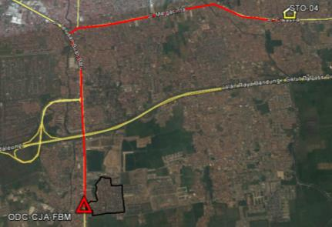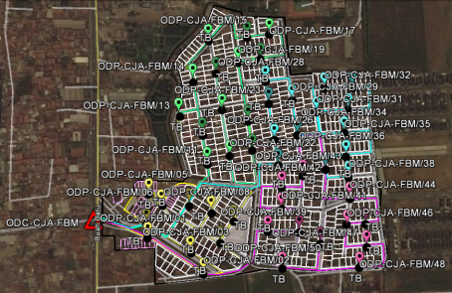
(a) | (b)
Gambar 3. Rute Kabel (a) Feeder (b) Distribusi
Pengukuran jarak dilakukan menggunakan software Google Earth dari STO yang terdapat perangkat OLT dan FTM, ke ODC, dari ODC ke ODP, dan dari ODP akan diarahkan menuju roset di rumah pelanggan, yang kemudian berakhir di ONT. Sehingga, jarak total terjauh yang didapatkan adalah sepanjang 6.161,84 m dengan panjang kabel feeder 4,84 km, kabel distribusi 1224,11 m dan kabel drop 97,73 m.

STO Cijaura dipilih sebagai catuan sumber PBB I karena masuk dalam wilayah cakupannya. Berbeda dengan perancangan jaringan eksisting di STO dan ODC, untuk peletakan ODP yang menggunakan hasil gambar AutoCAD peletakan perangkat jenis ini didasari pada pemilihan kelompok rumah dimana disesuaikan dengan posisi baris rumah yang dibangun. Dalam satu OPD bisa mencakup 8 atau 16 rumah, bergantung splitter yang digunakan pada ODP tersebut dan pemetaan rumah yang dibuat seefisien mungkin. Selanjutnya untuk peletakan ODP dipilih lokasi yang tidak mengganggu mobilisasi pelanggan perumahan dan diletakkan di pertengahan atau di rumah paling awal, hal ini dimaksudkan supaya redaman yang terukur tidak besar.

- Blok Simulasi OLT sampai ONT

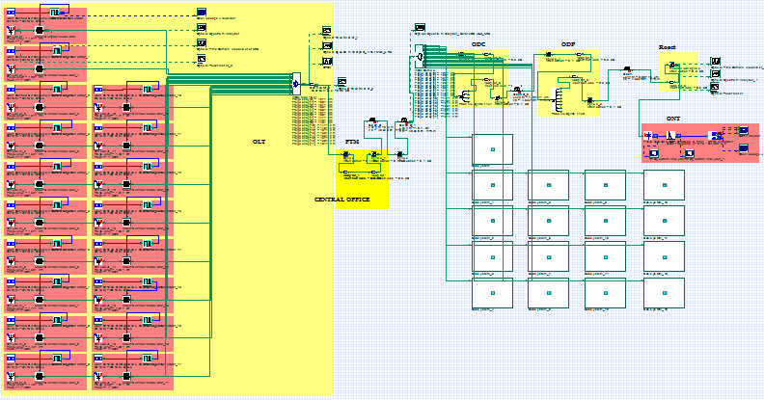

Gambar 4. Blok simulasi OLT sampai dengan ONT dengan format modulasi NRZ

Pada perancangan ini digunakan User Defined Bit Generator untuk masukan bit yang dikirim. Bit yang dikirim terdiri dari 4 bit yaitu 1011, penggunaan 4 bit ini agar pada grafik, pulsa yang terkirim dapat terlihat jelas. Pada transmitter digunakan frequency spacing sebesar 20 nm, frekuensi yang digunakan yaitu 18 kanal frekuensi CWDM tiap simulasi. Sinyal yang keluar dari OLT dengan panjang gelombang berbeda akan masuk multiplexer kemudian di transmisikan melalui blok kabel feeder. Konektor yang digunakan memiliki redaman masing-masing 0.25 dB dan redaman fiber optik menggunakan redaman tertinggi dari panjang gelombang yang digunakan. Sepanjang STO hingga kesisi ODC digunakan kabel feeder yang sesuai dengan standar ITU-T jenis G.652.

Fungsi blok demultiplexer untuk memecah kembali panjang gelombang yang masuk ke ODC dengan splitter 1:4 yang mempunyai redaman 7.25 dB. Terkadang ketika di dalam perangkat terminasi, untuk menghubungkan dua konektor digunakan adaptor, jadi dalam pengukuran nilai link budgetnya memiliki nilai redaman terpisah berbeda dengan nilai redaman sebuah konektor, dengan nilai redaman sebesar 0.5 dB.

Kabel serat optik yang dipakai terdiri dari dua bahan yaitu serat optik berbahan kaca dan serat optik berbahan plastik. Serat kaca yang digunakan memiliki indeks bias 1,44967^{[6]} sedangkan serat plastik yang digunakan adalah serat plastik dengan jenis PMMA (Polymethyl methacrylate) dengan indeks bias 1,4795^{[6]}. Dengan indeks bias 1,44967 dan X⁽³⁾ sebesar 3,1x10⁻¹⁴ esu^{[6]}, maka pada penelitian ini digunakan serat optik kaca yang memiliki indeks bias non-linier (n₂) sebesar $4,63 x {10}^{-21} m^{2}/W$ dan dengan indeks bias 1,4795 dan X⁽³⁾ sebesar 7x10⁻¹⁴ esu^{[6]}, maka indeks bias non-linier (n₂) serat optik plastik sebesar $10,05x {10}^{-21}{ m}^{2}/W$.

Pada blok ONT terdapat proses konversi dari daya optis ke elektrik agar bisa dianalisis melalui BER Analyzer. Blok ini terdiri dari ODP yang memuat blok slice, adaptor, splitter 1:8 dan ditransmiskan melalui kabel drop yang bertugas mendistribusikan sampai masuk ke rumah pelanggan dimana kabel drop optik yang dipakai tipe G.657 atau diganti dengan PMMA. Setelah itu masuk ke detektor yang merupakan ONT, Photodetector APD sebagai detektor optik, Low Pass Bessel Filter sebagai filter, 3R Regenerator, serta BER Analyzer untuk menganalisis nilai BER dan Q-factor.

Blok Format Modulasi

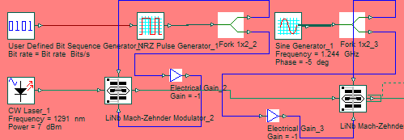
Gambar 4. Format Modulasi CSRZ
Gambar 3.7 di atas menunjukkan konfigurasi NRZ. Dalam konfigurasi ini digunakan beberapa komponen optik seperti NRZ pulse generator, yang akan membangkitkan pulsa NRZ, modulator Mach Zehnder dan juga sumber cahaya LASER (Angesti, 2015).

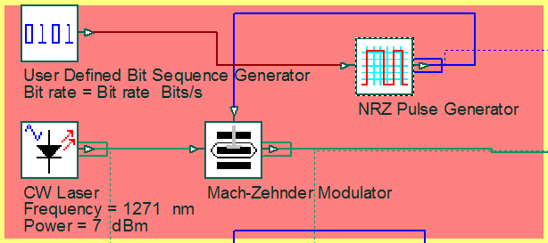
Gambar 5. Format Modulasi NRZ
Gambar 3.8 di atas menunjukkan konfigurasi NRZ. Dalam konfigurasi ini digunakan beberapa komponen optik seperti NRZ pulse generator, yang akan membangkitkan pulsa NRZ, modulator Mach Zehnder dan juga sumber cahaya LASER (Angesti, 2015).
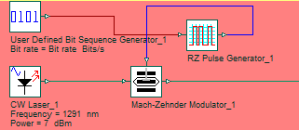
Gambar 6. Format Modulasi RZ
Gambar 3.9 di atas menunjukkan konfigurasi RZ. konfigurasi RZ. Konfigurasi format modulasi RZ membutuhkan komponen berupa RZ pulse generator, sumber cahaya LASER dan modulator Mach-Zehnder. Modulator ini berfungsi untuk membangkitkan sinyal RZ (Angesti, 2015).

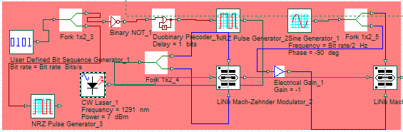
Gambar 7. Format Modulasi RZDPSK
Gambar 3.10 di atas menunjukkan konfigurasi RZDPSK. Untuk membangkitkan sinyal optik RZDPSK dipasang NRZ generator, sine wave dan dua modulator Mach Zehnder. Sinyal optik NRZ-DPSK akan dihasilkan setelah keluar dari modulator pertama. Kemudian sinyal NRZ-DPSK ini akan disampling dengan runtutan pulsa periodik pada modulator kedua sehingga akan mendapatkan sinyal optik RZ-DPSK (Angesti, 2015).

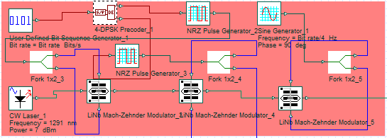
Gambar 8. Format Modulasi RZDQPSK
Gambar 3.11 di atas menunjukkan konfigurasi RZDQPSK. Untuk membangkitkan sinyal optik RZ-DQPSK dipasang 3 modulator Mach Zehnder. Modulator pertama dan kedua berfungsi untuk membangkitkan dua sinyal terkodekan dan termodulasi dan menghasilkan sinyal DQPSK. Modulator ketiga kemudian akan membangkitkan sinyal RZ sehingga sinyal optik RZ-DQPSK akan terbentuk (Angesti, 2015).

3. HASIL DAN DISKUSI

Analisis Q Factor dan BER Simulasi Ragam Format Modulasi

Tabel 1. Performansi Simulasi Tiap Format Modulasi

Format Modulasi | Min |  | Average
 | Q Factor | BER | Q Factor | BER
CSRZ | 10,2302 | 2,53653 e-51 | 11,801239 | 1,10421 e-25
NRZ | 55,4028 | 0 | 63,577522 | 0
RZ | 41,227 | 0 | 52,172383 | 0
RZDPSK | 11,8983 | 7,95455 e-71 | 14,645289 | 2,39773 e-34
RZDQPSK | 7,06634 | 8,11132 e-61 | 9,6266439 | 5,09939 e-15

Pada tabel 1. terlihat bahwa semua format modulasi dengan efek linier dan non-linier telah memenuhi nilai Q factor yang ditentukan, yaitu lebih dari 6 dan layak untuk digunakan dalam sistem komunikasi serat optik, dengan nilai Q factor rata-rata berturut-turut dari yang terbesar yaitu NRZ dengan nilai 63,577522; RZ dengan nilai 52,172383; RZDPSK dengan nilai 14,645289; CSRZ dengan nilai 11,801239 dan RZDQPSK dengan nilai 9,6266439. Pada parameter Q factor, NRZ memiliki nilai Q factor terbesar, begitu halnya dengan BER, nilai BER akan berbanding terbalik dengan nilai Q factor, semakin besar nilai Q factor maka tingkat kesalahan performasi jaringan akan semakin kecil.

Analisis Bentuk Sinyal Bit Kirim dan Terima

Bit awal yang dikirim terdiri dari 4 bit, yaitu 1011 dengan pengaturan di setiap format modulasinya mempunyai panjang rentetan bit sebesar 64 bit dengan sampel per bit nya adalah sebanyak 64. Masing-masing format modulasi memiliki bentuk sinyal pengiriman yang berbeda-beda sesuai dengan blok diagram tiap format modulasi.

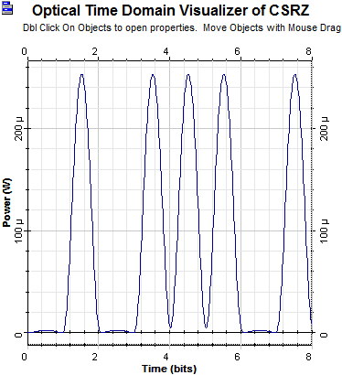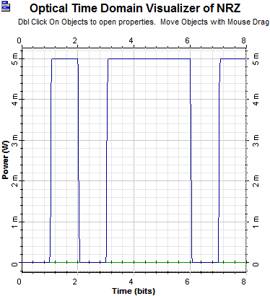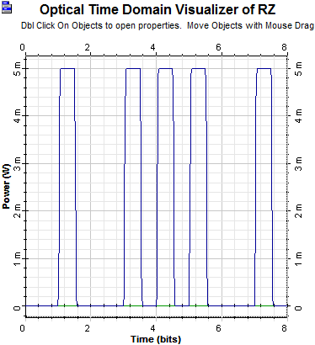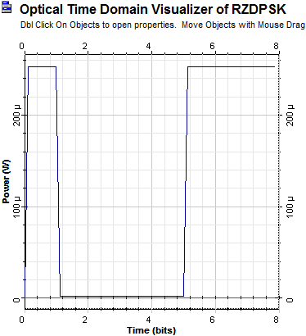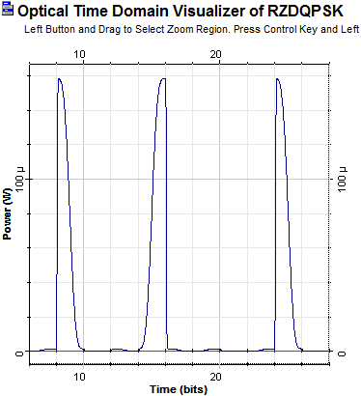
(a) | (b) | (c) | (d) | (e)
Gambar 5. Bit kirim 8 sampel (a) CSRZ (b) NRZ (c) RZ (d) RZDPSK (e) RZDQPSK

Gambar 5.(a) menunjukkan format modulasi CSRZ, menghasilkan delay selama 1 bit lalu mulai dari bit ke-1 sampai seterusnya menunjukkan bentuk sinyal amplitudo tinggi untuk bit “1” dan amplitudo yang rendah utuk bit “0” dan menghasilkan bentuk sinyal berupa gelombang sinusoidal.

Gambar 5.(b) menunjukkan format modulasi NRZ dimana bit sinyal kirim mengalami delay selama satu periode bit, kemudian bentuk sinyal mulai dari periode bit ke satu sampai seterusnya menunjukkan bentuk sinyal biner 1011. Dalam format modulasi NRZ ini per bit nya tidak kembali ke level nol. Bentuk sinyal yang dihasilkan pada sinyal ini adalah sinyal kotak.

Gambar 5.(c) menunjukkan format modulasi RZ dimana bit sinyal kirim mengalami delay selama satu periode bit, kemudian bentuk sinyal mulai dari periode bit ke satu sampai seterusnya menunjukkan bentuk sinyal biner 1011. Dalam format modulasi RZ ini per bit nya kembali ke level nol, sehingga membutuhkan bandwidth yang lebih lebar.

Gambar 5.(d) menunjukkan format modulasi RZDPSK dimana bit sinyal kirim berganti fasa setiap pergantian bit. Terlihat pada gambar bahwa dengan bit informasi 1011, bit “1” direpresentasikan dengan periode bit nol sampai dengan satu sebagai setengah periode bit sebagai level tegangan yang tinggi, dan setengah periode sisanya kembali ke level nol dari periode satu sampai dua. Sedangakan bit “0” direpresentasikan dari periode bit dua sampai empat. Berdasarkan gambar, pada periode bit ke 5 sampai dengan bit terakhir menunjukkan level tinggi. Hal ini menunjukkan bahwa perubahan fasa hanya terjadi pada setiap pergantian bit dengan perbedaan fasa sebesar π.

Gambar 5.(e) menunjukkan format modulasi RZDQPSK dimana bit sinyal kirim mengalami delay selama enam periode bit. Setelah itu, dilanjutkan dengan susunan biner 1101 lainnya dengan masing-masing bit mempunyai panjang 4 periode bit dengan setengah periode bit untuk level tinggi atau rendah diikuti setengah periode selanjutnya kembali ke level nol. Namun di setiap awal bit “1”, terjadi delay selama 2 periode bit. Modulasi dengan jenis pengkodean format RZDQPSK ini merubah fasa dari bit 10 menjadi 11 dan bit 11 menjadi 10.

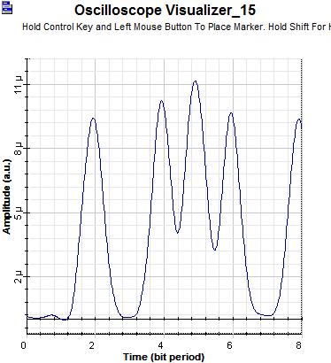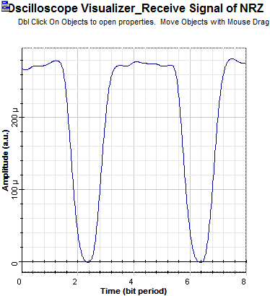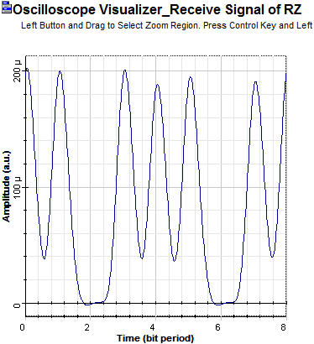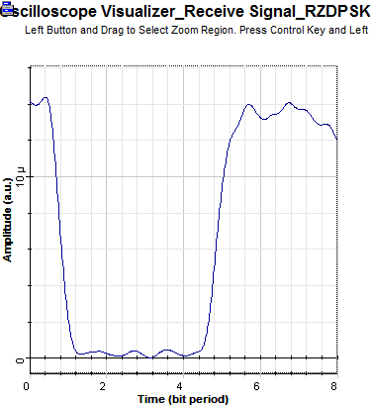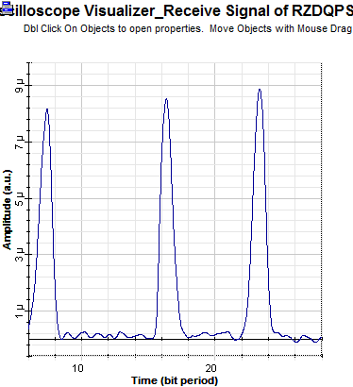
(a) | (b) | (c) | (d) | (e)
Gambar 6. Bit kirim NRZ dengan sampel (a) 4 bit (b) 8 bit
Gambar 6.(a) menunjukkan bentuk sinyal terima di penerima dengan format modulasi CSRZ, terdapat informasi yang tidak sesuai dengan data yang dikirimkan pada awal bit yaitu ditunjukkan bit dengan level tinggi selama 1,2 periode bit. Bentuk bit yang sesuai dengan data informasi yang dikirimkan adalah dimulai dari periode bit ke-1,2 sampai dengan periode bit ke-5,2. Hal ini bisa terjadi karena adanya delay pada saat data dikirimkan.

Gambar 6.(b) menunjukkan bentuk sinyal terima di penerima dengan format modulasi NRZ. Bentuk sinyal terima dengan format modulasi NRZ adalah bentuk sinyal yang paling mirip dengan bentuk sinyal informasi yang dikirim. Walaupun terdapat informasi yang tidak sesuai dengan data informasi selama 0,8 periode bit tapi tidak terlalu berpengaruh terhadap kualitas transmisi. Bit terima yang sesuai dengan representasi bit kirim berada pada periode bit 0,8 sampai dengan 4,8. Amplitudo sinyal yang dihasilkan pada pengkodean NRZ ini menghasilkan amplitudo yang paling tinggi diantara keempat format modulasi lainnya.

Gambar 6.(c) menunjukkan bentuk sinyal terima di penerima dengan format modulasi RZ. Bentuk sinyal terima format modulasi RZ menunjukkan bentuk sinyal yang mirip dengan bentuk sinyal informasi yang dikirim. Namun, sama halnya dengan format modulasi CSRZ dan NRZ, pada format modulasi RZ terdapat informasi yang tidak dibutuhkan pada awal bit selama 0,6 periode bit. Bit terima yang sesuai dengan representasi bit kirim berada pada periode bit 0.6 sampai dengan 4,6. Amplitudo sinyal yang dihasilkan tinggi namun masih berada di bawah pengkodean NRZ.

Gambar 6.(d) menunjukkan bahwa bentuk sinyal terima dengan format modulasi RZDPSK tidak sesuai dengan bentuk sinyal informasi. Pola bit yang sesuai dengan bit informasi baru terlihat pada periode bit kesatu sampai dengan periode bit ke-delapan dan mengikuti bentuk sinyal termodulasi. Amplitudo sinyal yang dihasilkan lebih besar dibandingkan dengan CSRZ dan lebih kecil dibandingkan dengan NRZ dan RZ.

Gambar 6.(e) menunjukkan bentuk sinyal terima di penerima dengan format modulasi RZDQPSK. Sama halnya dengan pengkodean CSRZ, NRZ, dan RZ pada awal bit terima terdapat bit yang tidak sesuai dengan data infromasi selama 4 periode bit. Selanjutnya pola yang terlihat sesuai dengan bentuk data informasi yang sebenarnya adalah bit-bit yang berada pada periode bit ke-6 sampai dengan ke-28. Namun di akhir setiap bit 1 selalu diakhiri dengan delay sepanjang 4 periode bit. Walaupun besarnya amplitudo yang dihasilkan tidak tetap, namun semakin banyak bit yang diterima semakin tinggi amplitudonya.

Dapat disimpulkan bahwa dari bentuk sinyal terima kelima format modulasi yang menunjukkan bentuk sinyal yang paling mendekati dengan bentuk sinyal informasinya dan amplitudo yang tinggi adalah yang menggunakan pengkodean NRZ, sedangkan sebaliknya format modulasi yang terburuk adalah pengkodean RZDQPSK, karena selain bentuk sinyal terima yang tidak terlalu mirip dengan bit sinyal informasi, juga amplitudo sinyal yang dihasilkan adalah yang paling kecil. Kemudian urutan format modulasi yang terbaik berdasarkan bentuk sinyal terima dan amplitudonya adalah NRZ, RZ, CSRZ, RZDPSK, dan terakhir RZDQPSK.

Perhitungan Power Link Budget

Tabel 2. Power Link Budget Tiap Konfigurasi Kabel
Kabel |  |  | $α_{tot}$ (dB) | $P_{Rx}$ (dBm) | $M$ (dB)
Feeder | Distribusi | Drop
G652D | G652D | G657 | 24,7378445 | -17,7378445 | 5,2621555
G652D | G652D | PMMA | 30,078789 | -23,078789 | -0,078789
G652D | PMMA | G657 | 91,8229055 | -84,8229055 | -61,8229055
G652D | PMMA | PMMA | 97,16385 | -90,16385 | -67,16385
PMMA | G652D | G657 | 308,459639 | -301,459639 | -278,459639
PMMA | G652D | PMMA | 294,584789 | -287,584789 | -264,584789
PMMA | PMMA | G657 | 356,3289055 | -349,3289055 | -326,3289055
PMMA | PMMA | PMMA | 361,66985 | -354,66985 | -331,66985
Berdasarkan hasil perhitungan PLB diatas, untuk konfigurasi kabel G652D-G652D-G657 didapatkan nilai redaman total di bawah nilai redaman maksimal yang ditentukan oleh ITU-T serta PT. Telkom, yaitu sebesar 28 dB, maka link ini memenuhi syarat dari sisi total redaman. Nilai P_{rx} harus lebih besar atau sama dengan sensitivitas detektor agar penerima dapat bekerja dengan baik. Pada konfigurasi kabel ini, didapatkan nilai daya terima receiver (P_{rx}) sebesar -17,7378445 dBm. Hal ini masih memenuhi persyaratan dari perangkat untuk nilai minimum daya terima yaitu sebesar -29 dBm dan ketentuan dari ITU-T dan PT. Telkom, yaitu nilai minimum untuk daya terima adalah sebesar -27 dBm. Nilai M yang didapatkan dari perhitungan tersebut masih berada di atas 0 (nol). Hal tersebut mengindikasikan bahwa konfigurasi dengan kabel tersebut memenuhi kelayakan power link budget.

Untuk konfigurasi kabel G652D-G652D-PMMA, didapatkan nilai redaman total di atas nilai redaman maksimal yang ditentukan, maka link ini tidak memenuhi syarat dari sisi total redaman. Namun, nilai P_{rx} pada konfigurasi kabel ini, didapatkan nilai daya terima receiver (P_{rx}) sebesar -23,078789 dBm. Hal ini masih memenuhi persyaratan dari perangkat untuk nilai minimum daya terima. Nilai M yang didapatkan dari perhitungan tersebut berada di bawah 0 (nol). Hal tersebut mengindikasikan bahwa konfigurasi dengan kabel tersebut tidak memenuhi kelayakan power link budget, namun sinyal yang dikirimkan masih dapat diterima pada sisi pelanggan.

Untuk konfigurasi kabel G652D-PMMA-G657, G652D-PMMA-PMMA, PMMA- G652D-G657, PMMA-G652D-PMMA, PMMA-PMMA-G657, dan PMMA-PMMA-PMMA, berdasarkan hasil perhitungan didapatkan redaman total link yang sangat besar dan nilai margin berada di atas nol, sehingga disimpulkan bahwa konfigurasi kabel tersebut tidak memenuhi kelayakan power link budget.

Perhitungan Parameter Kualitas Transmisi

Tabel 3. Kualitas Transmisi Tiap Konfigurasi Kabel
Kabel |  |  | S/N (dB) | Q | BER
Feeder | Distribusi | Drop
G652D | G652D | G657 | 35,19680969 | 28,7614309 | 3,2621 e-182
G652D | G652D | PMMA | 28,71282485 | 13,63362194 | 1,27007 e-42
G652D | PMMA | G657 | -89,9210193 | 1,59558E-05 | 24997,90664
G652D | PMMA | PMMA | -100,602904 | 4,66471E-06 | 85506,25391
PMMA | G652D | G657 | -523,19448 | 3,46135E-27 | 1,15233 e+26
PMMA | G652D | PMMA | -495,44478 | 8,44755E-26 | 4,72163 e+24
PMMA | PMMA | G657 | -618,933013 | 5,65353E-32 | 7,0551 e+30
PMMA | PMMA | PMMA | -629,614902 | 1,65282E-32 | 2,41322 e+31
Berdasarkan hasil perhitungan kualitas performansi jaringan masing-masing konfigurasi kabel, yang menunjukkan hasil BER dibawah angka 10⁻⁹ adalah konfigurasi kabel G652D-G652D-G657 dan G652D-G652D-PMMA, dengan perolehan nilai sebesar 3,2621 e-182 dan 1,27007 e-42. Sedangkan untuk konfigurasi lainnya, yaitu G652D-PMMA-G657, G652D-PMMA-PMMA, PMMA-G652D-G657, PMMA-G653D-PMMA, PMMA-PMMA-G657, dan PMMA-PMMA-PMMA menghasilkan nilai BER diatas nilai 10⁻⁹, sehingga performansi konfigurasi tersebut buruk karena perbandingan daya dan sinyal yang kecil dan tingkat kesalahan yang besar.

Analisis Simulasi Performansi dengan Penggunaan Kabel PMMA

Tabel 4. Hasil Kualitas Transmisi dengan Kabel PMMA
Format Modulasi | Kabel |  |  | Q Factor | BER
 | Feeder | Distribusi | Drop
CSRZ | G652D | G652D | PMMA | 5,761152222 | 5,88215 e-08
NRZ | G652D | G652D | PMMA | 36,50518333 | 1,13 e-237
RZ | G652D | G652D | PMMA | 27,84510556 | 6,8284 e-127
RZDPSK | G652D | G652D | PMMA | 7,340642778 | 6,31916 e-11
 | G652D | PMMA | G657 | 0,916788333 | 0,577523586
RZDQPSK | G652D | G652D | PMMA | 5,817803889 | 2,76389 e-07

Tabel 4 menunjukkan bahwa pada setiap format modulasi tidak dapat mengirimkan data sampai ke penerima dan mengalami kualitas transmisi yang buruk sehingga didapatkan nilai Q factor bernilai nol maupun BERnya bernilai satu dengan konfigurasi kabel G652D-PMMA-G657, PMMA-G652D-G657, PMMA-G652D-PMMA, PMMA-PMMA-G657, dan PMMA-PMMA-PMMA. Hal tersebut terjadi dikarenakan efek linier dan non-linier, salah satunya adalah besarnya redaman kabel yang dimiliki oleh kabel PMMA, dimana semakin besar redaman dan panjang kabel maka akan memperngaruhi kualitas transmisi pada suatu link optik.

Dengan konfigurasi kabel drop menggunakan kabel PMMA, untuk pengkodean jenis CSRZ dan RZDQPSK tidak mampu menghasilkan kualitas transmisi yang baik sehingga didapatkan nilai Q factor di bawah 6 maupun BERnya di atas 10⁻⁹. Sedangkan untuk tiga format modulasi lainnya mampu mengirimkan informasi sampai dengan penerima dan menghasilkan nilai Q factor lebih dari 6 dan BER yang kurang dari 10⁻⁹. Sehingga dapat dikatakan penggunaan PMMA di kabel drop dapat menjadi alternatif lain untuk digunakan dalam jaringan FTTH untuk format modulasi NRZ, RZ, dan RZDPSK.

Pada konfigurasi kabel G652D-PMMA-G657 dengan format modulasi RZDPSK, dapat memberikan nilai Q factor lebih dari nol dan BER kurang dari 1, walaupun tidak sesuai dengan kualitas transmisi yang ideal, dimana untuk Q factor sebesar 0,916788333 dan BER sebesar 0,577523586. Sehingga dapat dikatakan pengkodean RZDPSK lebih unggul dibanding format modulasi lainnya untuk konfigurasi G652D-PMMA-G657, karena format modulasi ini mampu menggunakan kabel PMMA di bagian kabel distribusi yang notabenenya format modulasi lain tidak dapat menggunakan konfigurasi kabel ini dan menghasilkan kualitas transmisi yang buruk.

Analisis Efek Non-linier

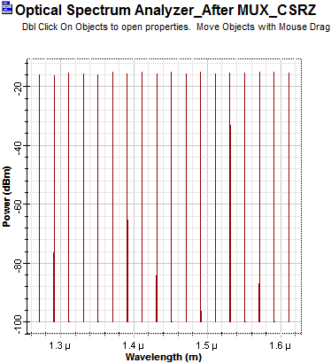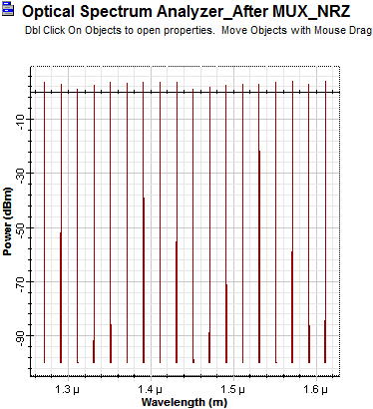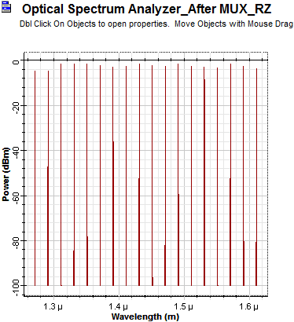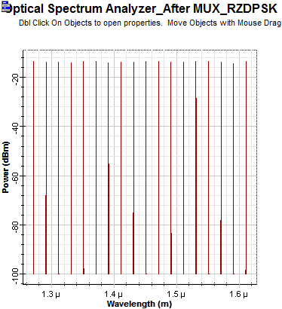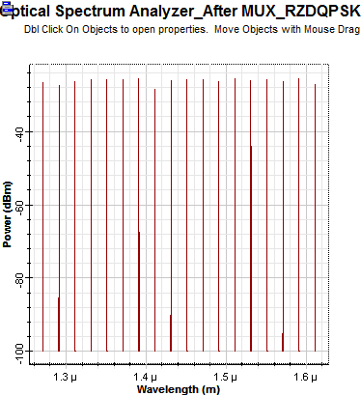
(a) | (b) | (c) | (d) | (e)
Gambar 7. Panjang gelombang setelah komponen multiplexer pada format modulasi (a) CSRZ (b) NRZ (c) RZ (d) RZDPSK (e) RZDQPSK
Pada gambar 7 terlihat pada setiap format modulasi, OSA diletakkan pada jarak 0 km, setelah panjang gelombang digabungkan menjadi satu dan kemudian diamati jumlah panjang gelombangnya. Jumlah panjang gelombang saat dikirimkan pada setiap format modulasi adalah sebanyak 18 panjang gelombang.

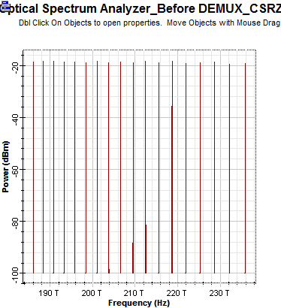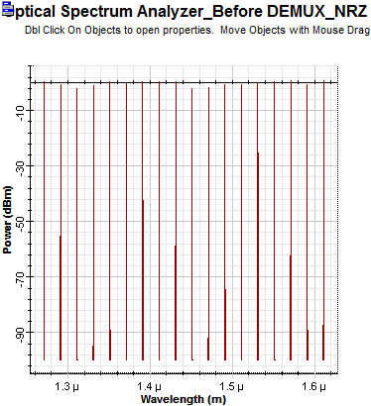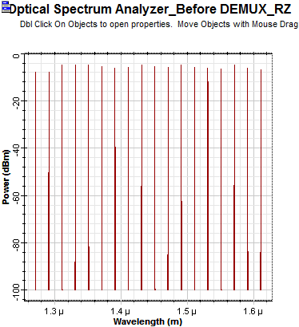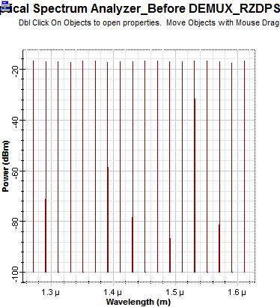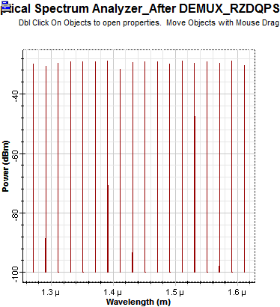
(a) | (b) | (c) | (d) | (e)
Gambar 8. Panjang gelombang sebelum komponen demultiplexer pada format modulasi (a) CSRZ (b) NRZ (c) RZ (d) RZDPSK (e) RZDQPSK
Pada gambar 7 terlihat pada jumlah kanal informasi sebanyak 18 panjang gelombang, di bagian sebelum komponen demultiplexer pada masing-masing format modulasi tidak muncul panjang gelombang yang tidak diinginkan, dimana panjang gelombang tetap berjumlah sebanyak 18 kanal, sehingga tidak mempengaruhi Q factor dan BER pada penerima akibat efek FWM. Sehingga dapat disimpulkan bahwa pada jaringan FTTH ini tidak terjadi efek FWM, melainkan dikarenakan Kerr Effect lainnya, yaitu SPM dan XPM.

Analisis Perubahan Indeks Bias Non-linier (n₂)

Pada analisis sebelumnya, dengan penggantian jenis kabel serat optik plastik di tiap konfigurasi format modulasi berdasarkan efek linier dan non-linier, menghasilkan kualitas transmisi yang lebih buruk dibanding dengan penggunaan jenis kabel serat optik kaca. Pada analisis ini yang dilakukan adalah menghilangkan efek linier dan hanya mengaktifkan efek SPM, dimana efek ini erat kaitannya dengan indeks bias non-linier. Indeks bias non-linier serat optik kaca bernilai 4.63 x 10⁻²¹ sedangkan indeks bias non-linier serat optik plastik bernilai 10,05 x 10⁻²¹.

Tabel 5. Hasil kualitas transmisi dengan n₂ yang berbeda
Format Modulasi | Kabel |  |  | Efek SPM (n₂)
 | Feeder | Dist. | Drop | Q Factor | BER
CSRZ | G652D | G652D | G657 | 14,96029444 | 2,30599E-38
 | PMMA | PMMA | PMMA | 14,06901667 | 9,3757E-31
NRZ | G652D | G652D | G657 | 81,02749444 | 0
 | PMMA | PMMA | PMMA | 78,29093889 | 0
RZ | G652D | G652D | G657 | 69,37805556 | 0
 | PMMA | PMMA | PMMA | 65,25590556 | 0
RZDPSK | G652D | G652D | G657 | 18,28682778 | 1,90986E-42
 | PMMA | PMMA | PMMA | 17,95700556 | 2,60889E-55
RZDQPSK | G652D | G652D | G657 | 11,22106222 | 1,00088E-15
 | PMMA | PMMA | PMMA | 10,3124 | 3,72522E-16
Dari tabel 5 pada setiap format modulasi menunjukkan bahwa semakin besar nilai n₂ maka kualitas transmisi akan semakin buruk. Dengan penggunaan n₂ yang lebih besar dan menghilangkan efek linier, kelima format modulasi tetap menunjukkan kualitas transmisi yang baik. Perubahan indeks bias non-liner artinya merubah indeks bias core yang sangat berpengaruh pada proses transmisi, baik dari segi dispersi maupun redaman, perubahan tersebut dapat mengurangi jumlah lamda yang bisa ditransmisikan.

Analisis SPM dan XPM

Tabel 6. Efek SPM dan XPM pada Serat Optik Kaca dan Plastik
Format Modulasi | Q Factor | Serat Optik Kaca |  | Serat Optik Plastik
 |  | Efek SPM | Efek SPM dan XPM | Efek SPM | Efek SPM dan XPM
CSRZ | Minimum | 12,6674 | 12,6674 | 11,2092 | 11,2088
 | Maksimum | 16,9656 | 16,9656 | 17,4175 | 17,4205
 | Rata-rata | 14,96029444 | 14,96029444 | 14,06901667 | 14,06905
NRZ | Minimum | 67,7298 | 69,8192 | 62,5136 | 66,7636
 | Maksimum | 101,945 | 100,885 | 93,3874 | 94,2757
 | Rata-rata | 81,02749444 | 80,73234444 | 78,29093889 | 80,96270556
RZ | Minimum | 51,5032 | 53,5997 | 55,4313 | 55,6692
 | Maksimum | 86,8535 | 73,3991 | 87,36 | 78,8852
 | Rata-rata | 69,37805556 | 64,85080556 | 65,25590556 | 65,92132222
RZDPSK | Minimum | 13,3682 | 15,1906 | 15,4118 | 14,2318
 | Maksimum | 23,9825 | 22,2113 | 19,8911 | 21,8269
 | Rata-rata | 18,28682778 | 18,27071667 | 17,95700556 | 17,64337222
RZDQPSK | Minimum | 7,42378 | 7,63073 | 7,58876 | 8,48561
 | Maksimum | 16,3618 | 14,5512 | 18,1406 | 19,0544
 | Rata-rata | 11,22106222 | 11,01598444 | 10,3124 | 11,91643

Tabel 6 menunjukkan penggunaan kabel kaca dan plastik dengan efek SPM dan XPM dengan mengabaikan efek linier menghasilkan bahwa seluruh jumlah lamda dapat ditransmisikan, dengan nilai Q factor di atas 6. Fenomena ini membuktikan bahwa pada konfigurasi jaringan FTTH ini, Kerr-effect pada serat non-linier tidak membatasi jumlah lamda yang ditransmisikan.

Pada serat optik kaca, terlihat bahwa simulasi dengan penambahan efek nonlinier XPM walaupun tidak menunjukkan perbedaan hasil Q factor yang signifikan namun terlihat performansi jaringan yang menurun pada empat format modulasi, dengan perbedaan nilai Q factor dari yang terbesar adalah RZ dengan 4,52725, NRZ dengan selisih nilai 0,29515, RZDQPSK dengan 0,205077778, dan terakhir RZDPSK dengan 0,016111111. Sedangkan pada format modulasi CSRZ dengan menggunakan kabel serat optik kaca mengindikasikan tidak terjadinya efek XPM dikarenakan tidak adanya perbedaan selisih nilai antar Q factor simulasi.

Pada serat optik plastik, dengan indeks bias nonlinear yang lebih besar dari kaca, menunjukkan bahwa dengan penambahan efek nonlinier XPM, performansi jaringan meningkat pada empat format modulasi, yaitu pada CSRZ, NRZ, RZ dan RZDQPSK. Sedangkan pada format modulasi RZDPSK, terlihat bahwa Q factor menurun walaupun penurunannya tidak terjadi secara signifikan.

4. KESIMPULAN
Melalu hasil simulasi dan perhitungan yang telah dilakukan, dapat diambil beberapa kesimpulan, yaitu:
- Berdasarkan perbandingan lima format modulasi dengan efek linier dan nonlinier pada kabel kaca urutan nilai Q factor dari yang terbesar adalah NRZ, RZ, RZDPSK, CSRZ dan RZDQPSK dengan bentuk sinyal bit terima yang mendekati dengan bentuk sinyal bit kirim adalah format modulasi NRZ, RZ, CSRZ, RZDPSK dan terakhir RZDQPSK.
- Pada perhitungan power link budget sesuai perhitungan downstream dari OLT hingga ONT terjauh, konfigurasi kabel yang dinyatakan layak dari segi redaman, sensitivitas penerima dan margin adalah G652D-G652D-G657, sedangkan ntuk kabel G652D-G652D-PMMA dinyatakan layak hanya dari segi sensitivitas penerima.
- Pada perhitungan kualitas transmisi jaringan masing-masing konfigurasi kabel, yang menunjukkan hasil BER dibawah angka 10⁻⁹ adalah konfigurasi kabel G652D-G652D-G657 dan G652D-G652D-PMMA. Penggunaan kabel PMMA yang menghasilkan Q factor di atas 6 pada simulasi adalah dengan konfigurasi G652D-G652D-PMMA pada format modulasi NRZ, RZ, dan RZDPSK.
- Efek Four Wave Mixing (FWM) tidak muncul dalam perancangan FTTH, sehingga tidak muncul panjang gelombang lain yang tidak diinginkan dalam sistem. Perubahan nilai indeks bias non-linier (n₂) sangat berpengaruh terhadap performansi jaringan, semakin besar nilai indeks bias non-linier maka performansi jaringan akan semakin menurun. Pada perancangan FTTH ini tidak mengalami pembatasan jumlah lamda yang ditransmisikan dikarenakan spasi channel yang renggang. Dengan membandingkan simulasi dengan dan tanpa efek XPM memperlihatkan bahwa pada serat optik kaca pada format modulasi NRZ, RZ, RZDPSK dan RZDQPSK terjadi penurunan kualitas transmisi saat diberi efek XPM, sedangkan pada CSRZ tidak terjadi efek XPM. Sedangkan pada serat optik plastik terjadi peningkatan kualitas transmisi saat diberi efek XPM pada CSRZ, NRZ, RZ, dan RZDQPK. Sebaliknya pada format modulasi RZDPSK terjadi penurunan kualitas transmisi saat diberi efek XPM dengan konfigurasi kabel serat optik plastik.

DAFTAR RUJUKAN
Agrawal, G. P. (2001). Nonlinear Fiber Optics. 3rd ed.

Agrawal, G.P. (2002). Fiber-Optic Communications Systems. 3rd ed.

Ali, Mazin Ali A. (2015). Comparison of Modulation Techniques for Underwater Optical Wireless Communication Employing APD Receivers. Iraq.

Angesti, Wildand, Imam Santoso, dan Ajub Ajulian Zahra. (2015). Simulasi Kinerja Modulator Optik Tipe Mach Zehnder Berdasarkan Ragam Format Modulasi. Semarang.

PT.Telekomunikasi Indonesia Tbk, Direktorat Network dan Solution. (2010). Pedoman Pemasangan Jaringan Akses Fiber Optik. PT. Telekomunikasi Indonesia Tbk. Bandung.

Saputra, Wayan. (2010). Model dan Simulasi Modulator Mach Zehnder untuk Aplikasi Wireless LAN IEEE 802.11g Over Fiber Menggunakan C++. Bandung.

Sari, Velessitas Mega Puspita. (2015). Perancangan Jaringan Akses Fiber to the Home (FTTH) dengan Teknologi Gigabit Passive Optical Network (GPON) di Wilayah Permata Buah Batu I dan II. Bandung.

Thorat, Dr. P. V., Sandhya Warulkar, P. A. Thombre. (2014). Plastic Optical Fiber. India.

